**旅行社线路分销散拼系统操作手册**

**米锐软件工作室**

2015-06-28

目录

**一、简介** 3

**二、系统环境** 3

**三、操作流程** 4

**1、门店操作人员** 4

（1）账号的创建 4

（2）门店下单 4

（3）订单管理 5

（4）修改名单 5

（5）取消订单 5

（6）线路搜索 6

（7）线路收藏 6

（8）财务统计 7

（9）账户余额 7

（10）资料修改 7

**2、系统管理员** 8

（1）发布线路 8

（2）线路管理 9

（3）线路计划人员管理 10

（4）订单管理 11

（5）统计报表 11

（6）系统用户管理 12

（7）门店用户余额管理 12

（8）线路分类设置 12

（9）线路的复制 12

**一、简介**

本程序为集合多家旅行社的思路进行开发的，可以实现旅行社线路散拼、门票分销等功能。使用ASP.NET技术开发。专业简约的美工设计，原定制费用过万元。

1、用户注册

散拼旅行社/普通个人客户填写基本信息后提交注册信息，交管理员审核，审核通过的可以登录系统。

2、密码找回

散拼旅行社/普通个人客户忘记密码后可以通过证件号码、EMAIL重设密码。

3、线路发布

管理员可以发布线路信息，信息审核通过后，散拼旅行社/普通个人客户可以通过网站前台查询到，并下单。

4、散客预订

散拼旅行社/普通个人客户通过网站前台查询到线路信息后，可以选入购物车，选择完成后可以确认订单，支付完成后即生成订单信息，管理员可以通过后台查看。

5、权限管理

对每个用户进行授权，登录时不用选择用户类型。

6、项目分类管理

特价、短线直通车、长线直通车、单项服务，其中，单项服务中没有数量限制，其他的都有。

7、用户授权

对每个使用者进行授权。来区分管理员、营业部等不同的权限。

8、统计报表

营业部的销售数据，要管理用户这边确认,各营业部只能看到本营业部的销售数据。

**二、系统环境**

1、开发环境

系统使用VS2010+SQL Server2008开发完成，开发技术使用.NET MVC3技术。

2、安装布署

系统：WINDOWS2003或以上版本

数据库：SQL Server2005或以上版本

.netFramework版本：.net4.0

**三、操作流程**

**1、门店操作人员**

（1）账号的创建

管理员通过后台给各门店建立用户，并将账号分发给各门店。

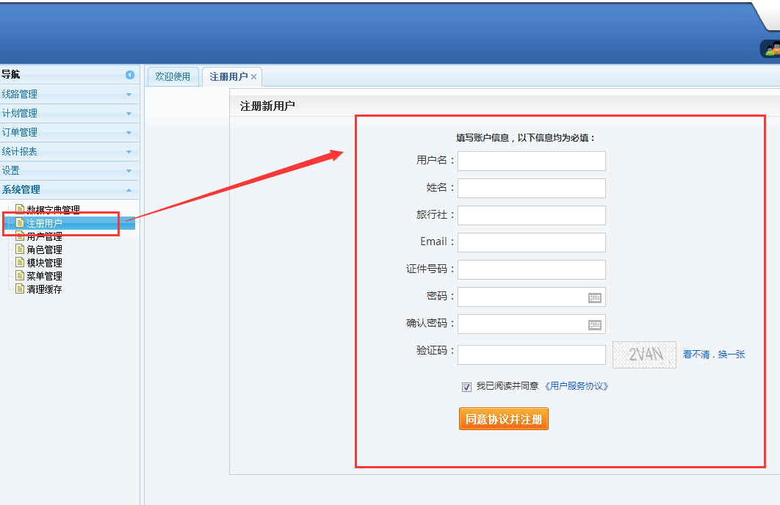

（2）门店下单

填写报名人员数量信息。

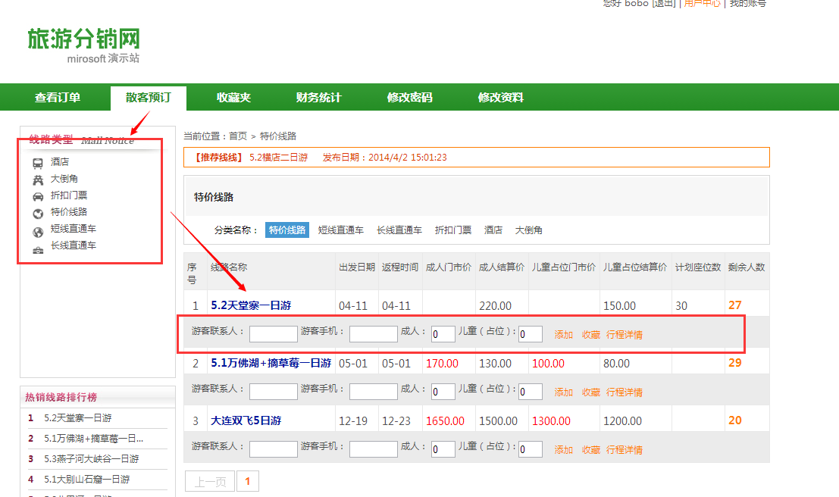

填写所有报名人员基本信息。

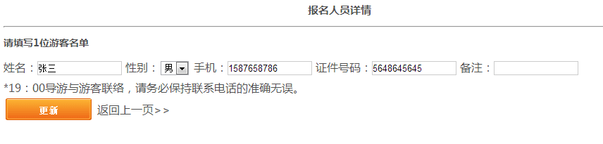

（3）订单管理

查看订单信息及报名人员信息。

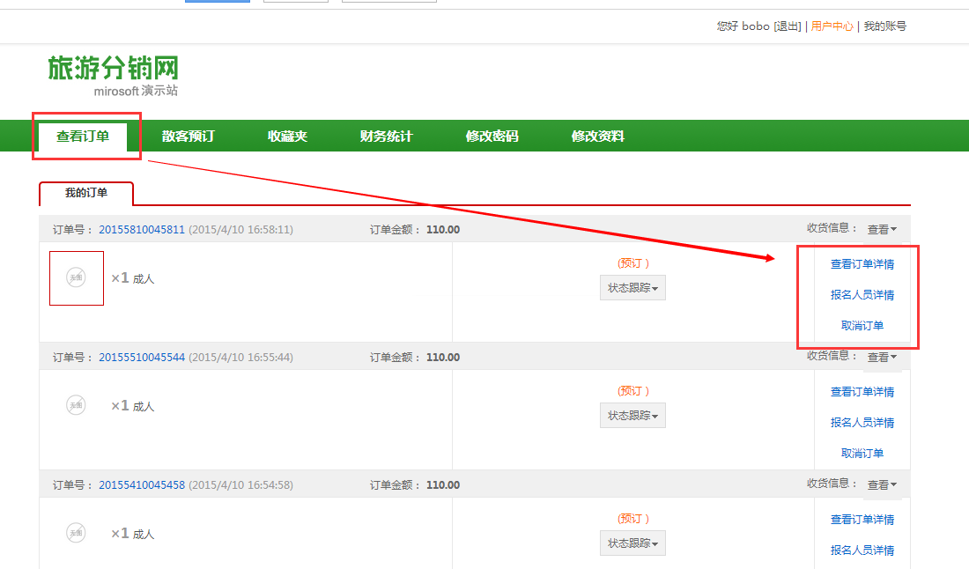

（4）修改名单

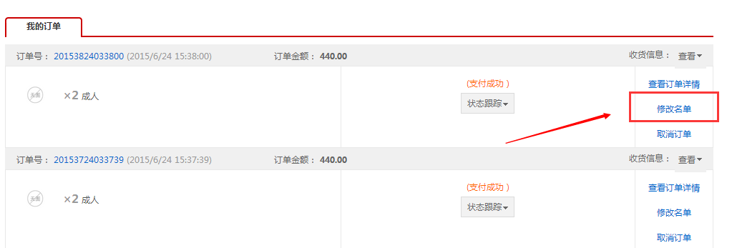

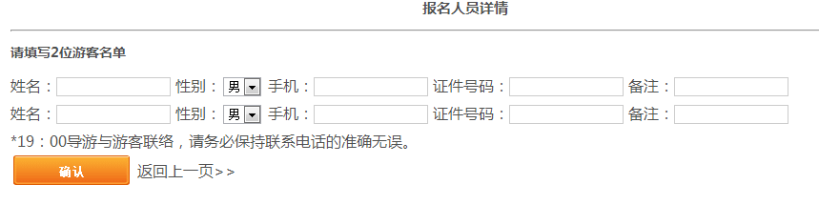

（5）取消订单

用户提交取消订单后，需要等待管理员确认后，方能成功取消。

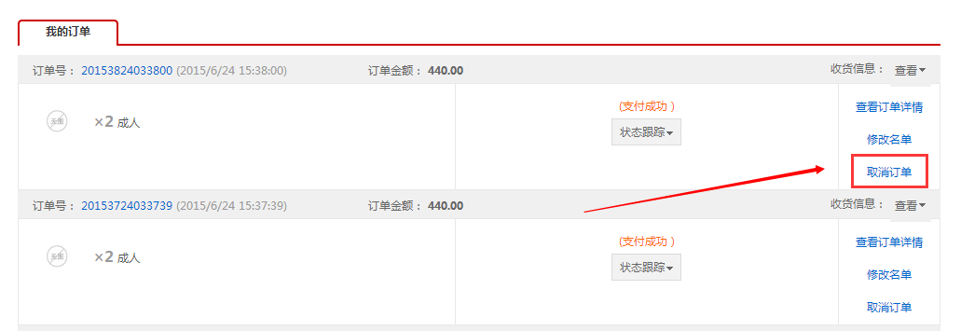

（6）线路搜索

线路搜索可分为普通搜索及高级搜索，如下图所示：

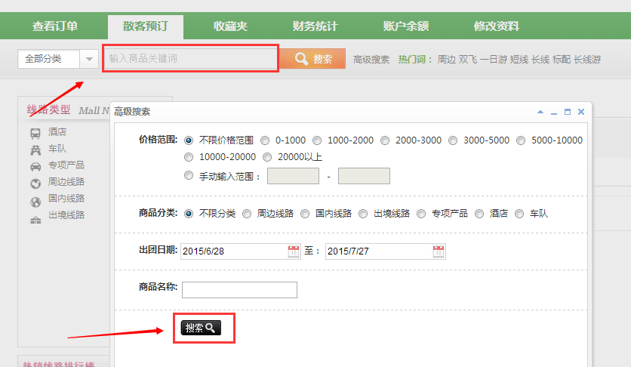

普通搜索可以按名称进行搜索，高级搜索可以按价格、分类、出团日期等信息进行搜索合适的线路信息。

（7）线路收藏

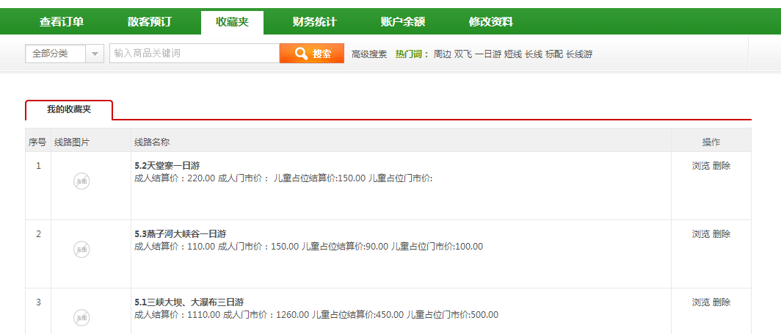

（8）财务统计

会员可以能过财务统计对订单情况、线路情况进行汇总统计查询。

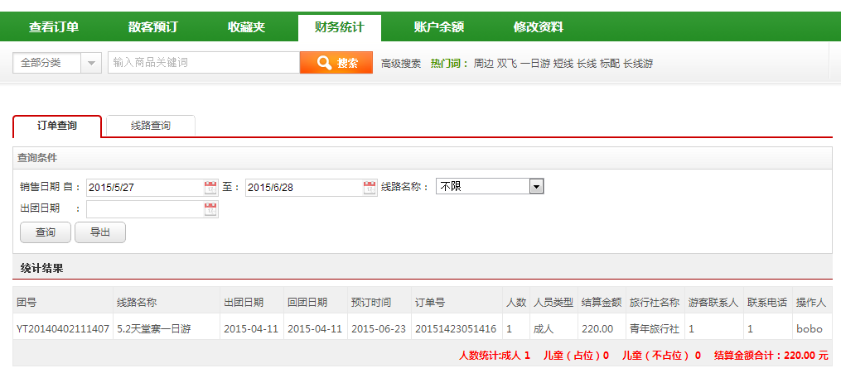

（9）账户余额

用户可以查询到账户的余额及账户明细，冲值消费一目了然。

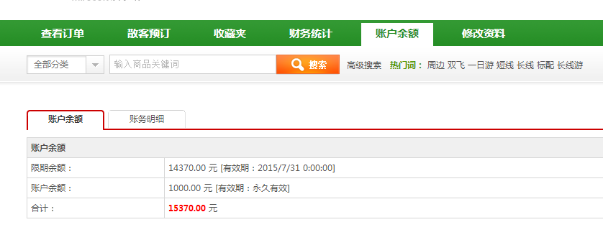

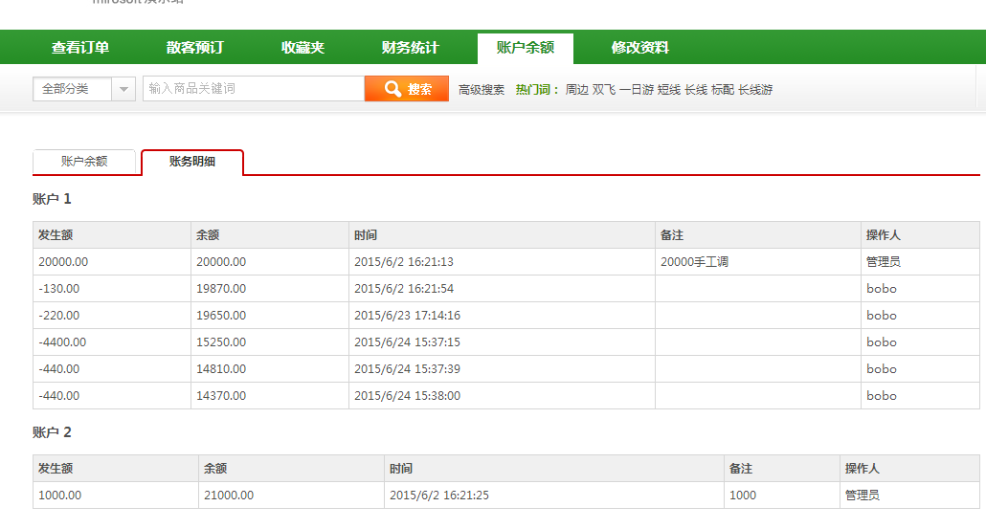

（10）资料修改

用户资料修改分基本信息修改及密码修改。

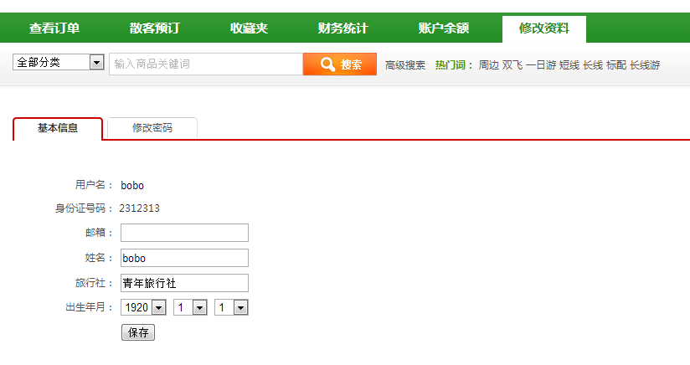

**2、系统管理员**

（1）发布线路

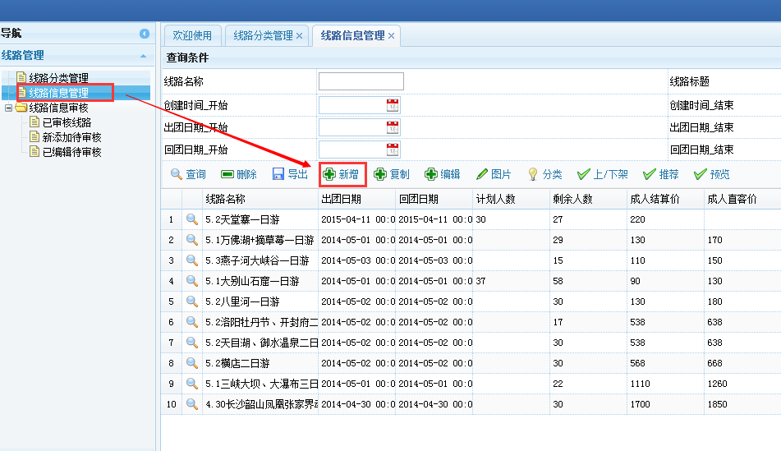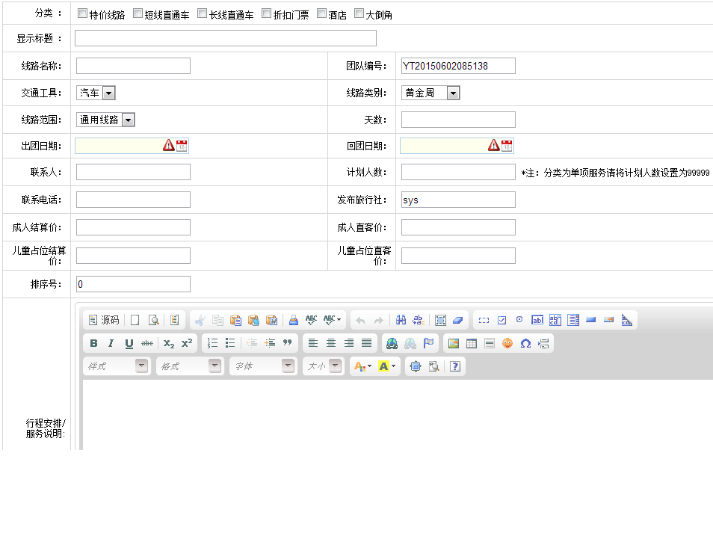

（2）线路管理

线路创建后，管理员进入“新添加审核”模块，选中线路信息，点击“审核”后，线路信息就上线了。

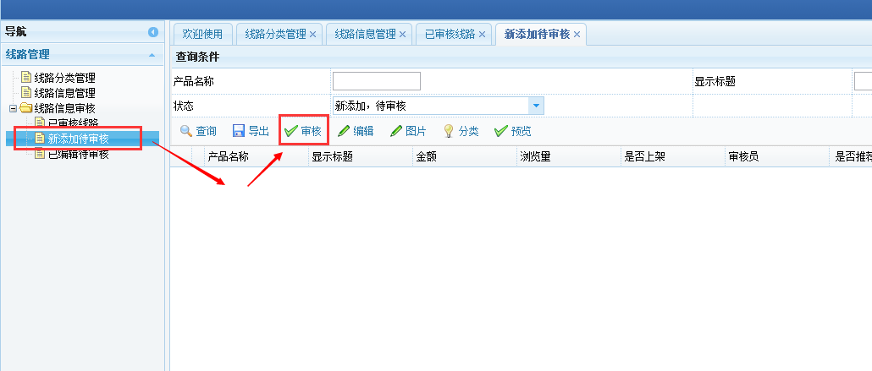

审核通过的线路可以在“线路信息管理”中对它进行“上、下线”、“推荐”、“预览”等操作。

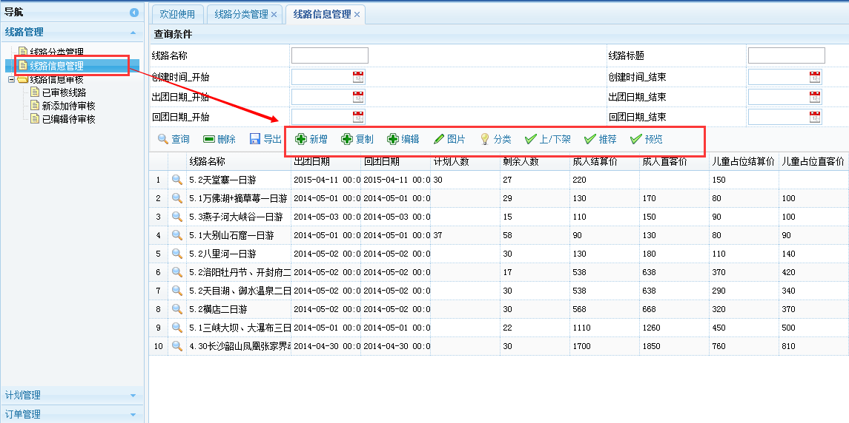

（3）线路计划人员管理

管理一个团的人数限制。

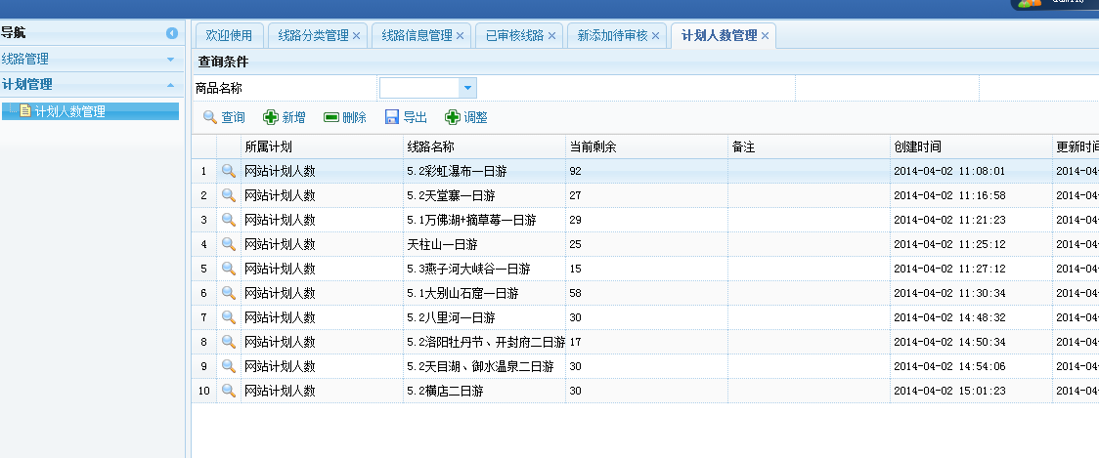

管理员可以调整某一个线路当前剩余，如下图所示。“-2”即为剩余数量减少2。

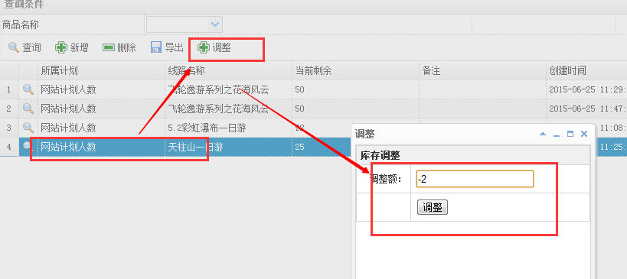

管理员可以查询到线路剩余数量的变更记录，如下图所示。

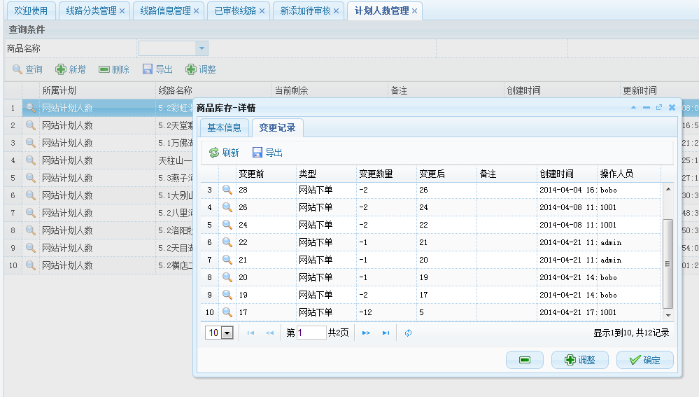

（4）订单管理

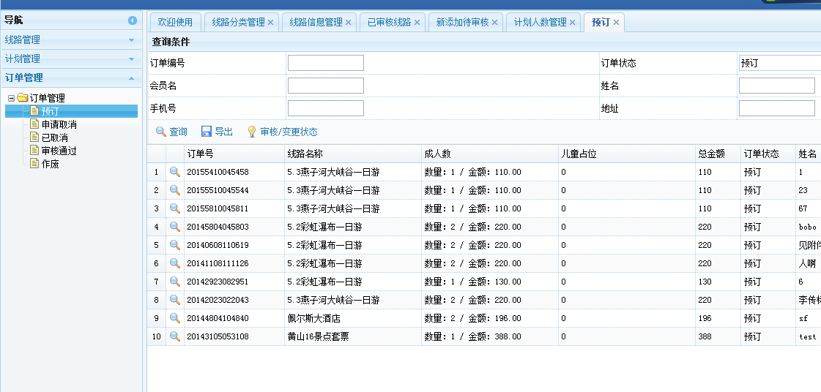

（5）统计报表

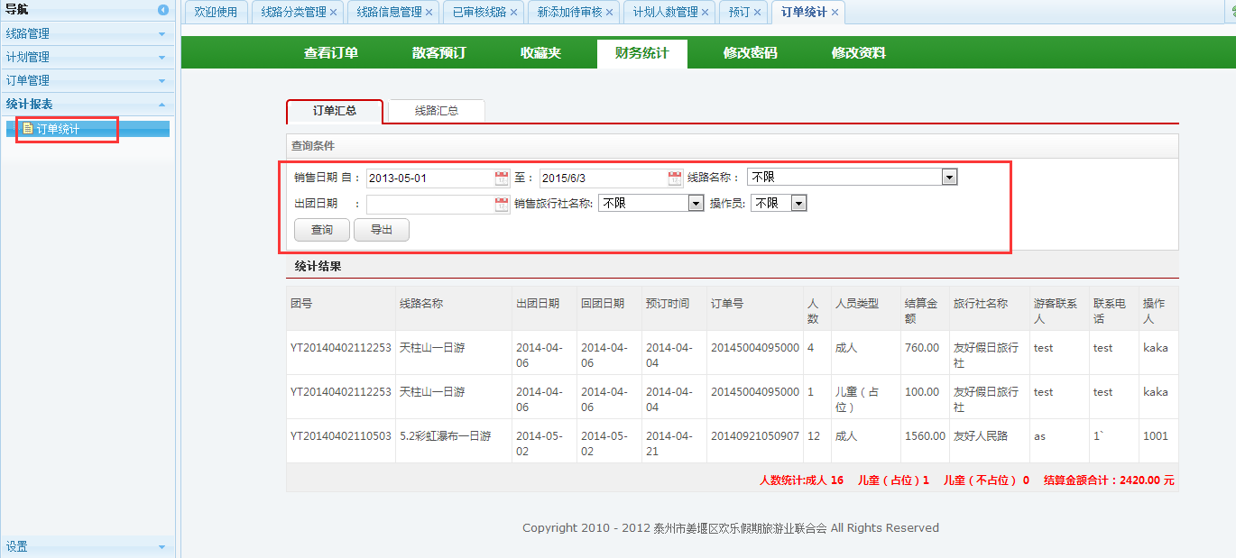

（6）系统用户管理

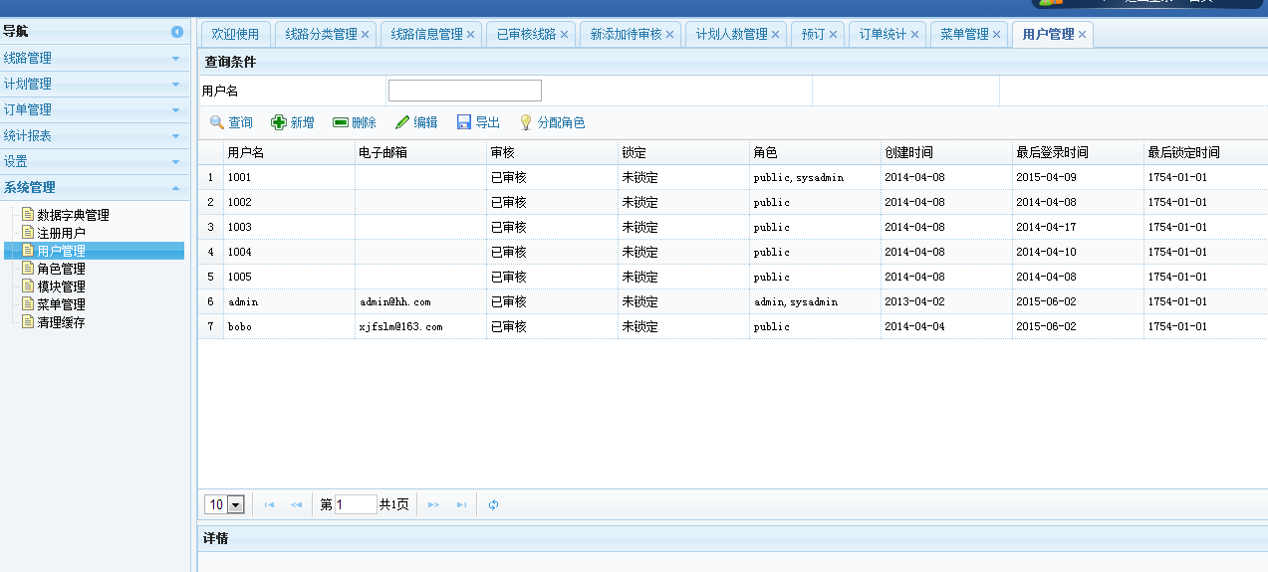

（7）门店用户余额管理

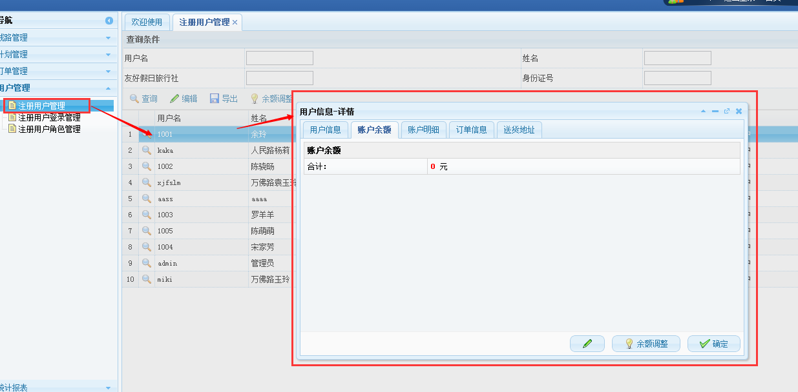

（8）线路分类设置

分类编辑时，是否数量限制设置为“是”则该分类的线路组团时有人数限制。

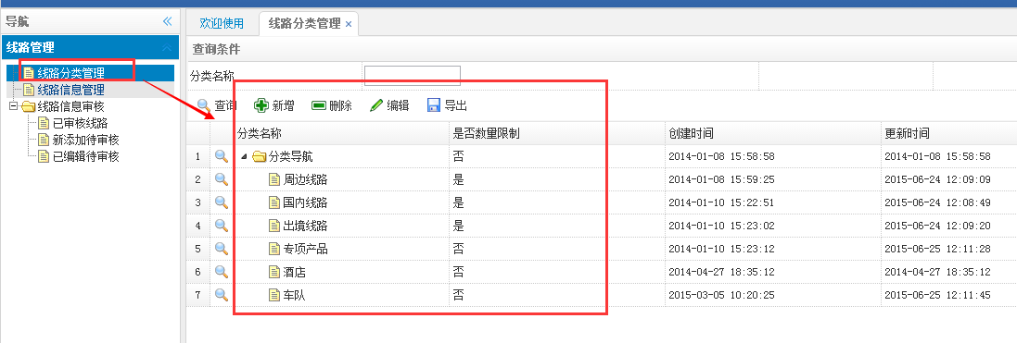

（9）线路的复制

线路复制主要是解决了重复的线路多次出团，管理员可以不需要再次录入相同的信息发布，可直接改一下“出团日期”、“回团日期”等发布即可。

